Муниципальное бюджетное учреждение дополнительного образования
«Детская школа искусств №3»

Методическая разработка занятия
по рисунку для обучающихся 2 класса

Тональный рисунок стеклянного предмета быта

Автор: преподаватель МБУДО «ДШИ №3»
Кожина Л.И.
(высшая квалификационная категория)

Сарапул, 2018
Методическая разработка занятия
«Тональный рисунок стеклянного предмета быта»
Занятие является частью рабочей программы общеэстетической направленности по учебному предмету «Рисунок» срок реализации 4 года. Разработана преподавателем Кожиной Лилией Ирфановной.
Возраст учащихся: 2 класс (4 года обучения)
Продолжительность занятия: 2 часа 15 минут (3 урока по 45 минут)
Тема занятия: Тональный рисунок стеклянного предмета быта
Методическая цель: Знакомство с основами тонального рисунка стеклянного предмета и выполнение тонального рисунка простого стеклянного предмета с помощью графитного карандаша.
Образовательные задачи:
а) обучающая - знакомство с правилами выполнения тонального рисунка стеклянных предметов;
б) развивающая - практические навыки выполнения тонального рисунка простого стеклянного предмета с соблюдением правил конструктивного рисунка;
в) воспитательная - воспитание эстетического и художественного вкуса, восприятия гармонии окружающего мира, волевых качеств (целеустремленности, критичности, умения объективно оценивать собственную работу).
Вид занятия: практический
Тип занятия: комбинированный
Для достижения поставленной цели и реализации задач предмета используются следующие методы обучения:
- словесный (объяснение, беседа);
- наглядный (показ, наблюдение, демонстрация приемов работы);
- практический (дети самостоятельно выполняют тональный рисунок стеклянного предмета);
- эмоциональный (художественные впечатления).
Материально-техническое обеспечение занятия:
Для занятия: мольберты, стеклянный стакан, однотонная драпировка без складок, наглядные методические пособия.
Для учеников: мольберт, формат листа А4, графитные карандаши маркировки H, F, HB, В, ластик.
Для учителя: формат листа А4, графитные карандаши маркировки H, F, HB, В, ластик.
Применение здоровье-сберегающих технологий:
- в ходе занятия преподаватель следит за правильной осанкой детей;
- нормирование времени при работе.
Этапы занятия:
1) Организационный этап.
2) Постановка цели и задач занятия. Мотивация учебной деятельности учащихся.
3) Актуализация знаний.
4) Первичное усвоение новых знаний.
5) Первичная проверка понимания.
6) Первичное закрепление, выполнение практической работы.
7) Контроль усвоения, обсуждение допущенных ошибок и их коррекция.
Организация учебного процесса требует краткости организационного момента, быстрого включения всех учащихся в деловой ритм, полной готовности класса и оборудования к занятию.

План-конспект занятия
- Организационный этап – приветствие обучающихся, проверка готовности к занятию и рабочего места.
- Постановка цели и задач занятия – повторение пройденного материала по теме «Фактура и материальность».
Сегодня мы познакомимся с приемами рисования стеклянного предмета. Вместе с обучающимися находим разницу в изображении предметов разной материальности (работа с иллюстрациями). Формулируем основные правила в передаче стекла в тональном рисунке:
- Повышенная контрастность
- Мало плавных переходов
- Начинаем с темного
- С больших пятен к маленьким
- Актуализация знаний – знание и умение выполнять тональный рисунок стекла очень важен, т.к. очень часто в ваших работах по рисунку, живописи и композиции необходимо уметь изображать стекло. Привести примеры.
- Первичное усвоение новых знаний – вместе с педагогом выполнение зарисовки стеклянного предмета (поэтапное).
- Первичная проверка понимания – обсуждение работы, разбор вопросов и нюансов в выполнение тонального рисунка стекла.
- Первичное закрепление, выполнение практической работы.
Самостоятельная работа - после объяснения материала учащиеся садятся за свои мольберты, прикрепляют лист бумаги и последовательно выполняют построение и тональный рисунок стакана .
Этапы выполнения практической работы:
- Тональный рисунок начинается с анализа. Определяем расположение листа на мольберте (по вертикали или горизонтали). Это напрямую зависит от предмета, который мы хотим изобразить на листе бумаги. Для вытянутых предметов по вертикали берем формат вертикально, широких и невысоких предметов формат располагаем горизонтально (приложение 1).
- Рисунок необходимо начинать с композиции предмета в пространстве листа. В двухмерном пространстве листа, имеющем только высоту и ширину, мы должны отразить стакан таким образом, чтобы он весь «вошел» на лист и ему не было в этом пространстве тесно. С помощью метода визирования определяем соотношение ширины с высотой стакана. Чтобы измерения были точными, нужно во время них карандаш всегда держать только на вытянутой руке и никогда не использовать короткие карандаши (приложение 2).
- Данные пропорции переносим на лист бумаги. Размечаем правую, левую, нижнюю и верхнюю границы рамки, в которую войдет стакан (приложение 3).
- Стакан симметричен, поэтому проводим линию симметрии (она же является осевой) (приложение 4).
- После того как мы наметили на листе положение и границы стакана, внимательно анализируем из каких простых геометрических фигур можно его составить. Находим соотношение этих частей стакана по отношению друг к другу с помощью визуальных измерений карандашом и достраиваем общую форму (приложение 5).
- Определяем положение эллипсов и, используя таблицу «Построения эллипсов, расположенных на разных уровнях глаза», строим их. Эллипсы строятся последовательно: сначала нижний, потом верхний. Верхний эллипс должен быть менее «раскрытым», чем нижний, так как он находится выше и приближен к линии горизонта (уровню глаз рисующего). Всё рисуется прозрачно, легкими линиями. Важно, чтобы эллипсы рисовались плавно, без углов (приложение 6).
- Прорисовываем детали стакана, переходы от одной геометрической фигуры к другой, объединяя их в единое целое. Убираем резинкой лишние линии построения (приложение 7).
- Твердым карандашом в одном направлении заштриховываем весь лист с рисунком, оставляя не заштрихованными блики (приложение 8).
- Разбираем по тону части рисунка более мягким карандашом: вертикальная и горизонтальная плоскости, светотеневую моделировку стакана (приложение 9).
- Карандашом еще большей мягкости ведем детальную проработку стакана (приложение 10) с использованием следующих основных правил работы с тональным рисунком стеклянного предмета:
- Повышенная контрастность
- Мало плавных переходов
- Начинаем с темного
- С больших пятен к маленьким
- Уточняем и корректируем рисунок: конкретизируем элементы первого плана и объединяем второй план (приложение 11).

- Контроль усвоения
Преподаватель подводит итог: просмотр работ, в ходе которого обсуждаются ошибки, отмечаются положительные моменты в линейно-конструктивном рисунке. Работы учащимися дорабатываются и выставляется оценка.
Заключение
Рисунок, как учебный предмет, требует много усилий и целенаправленного труда, особенно в первоначальном периоде. Рисование с натуры стеклянных предметов ставит своей задачей наблюдать и познавать окружающую нас природу и правильно оценивать и изображать предметы.

Приложения

Приложение 1

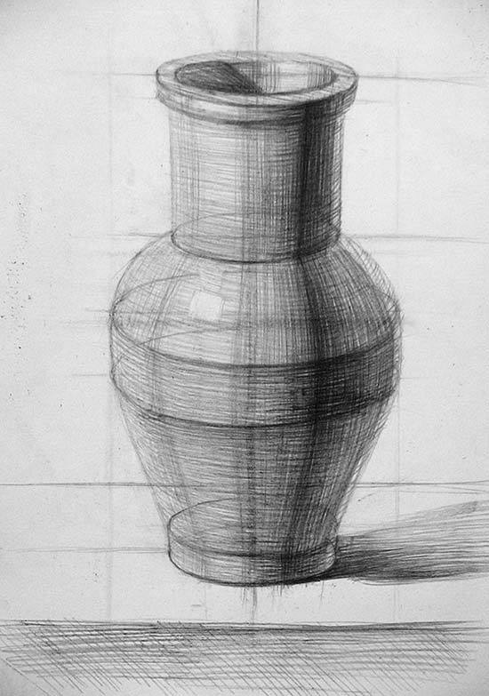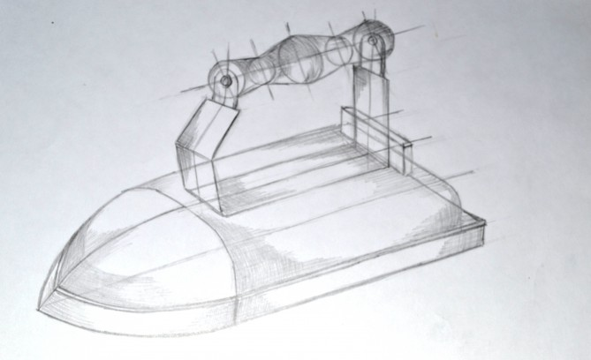

Приложение 2

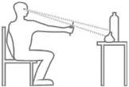

Приложение 3, 4, 5

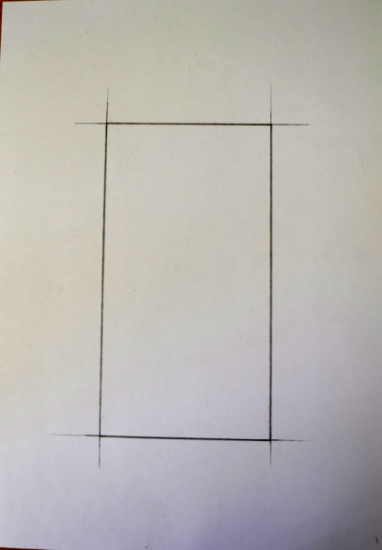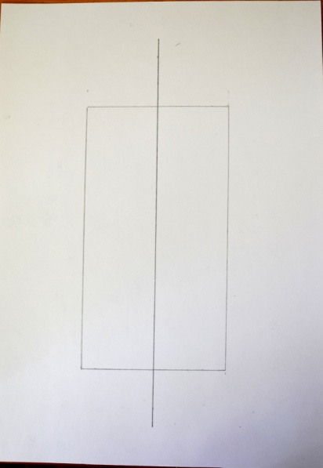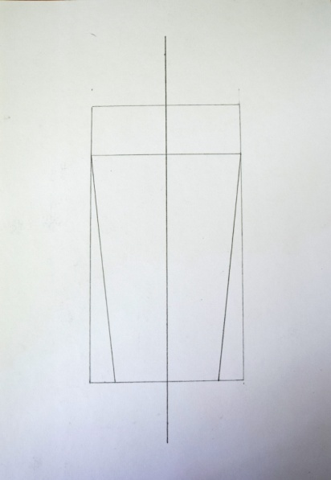

Приложение 6, 7, 8

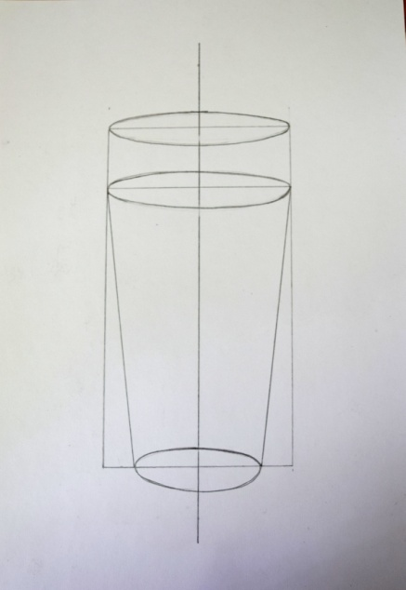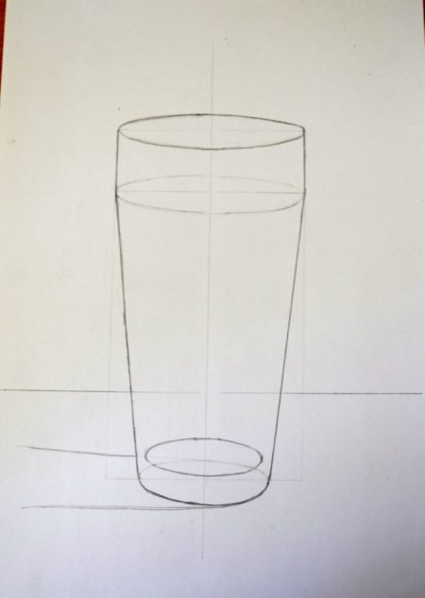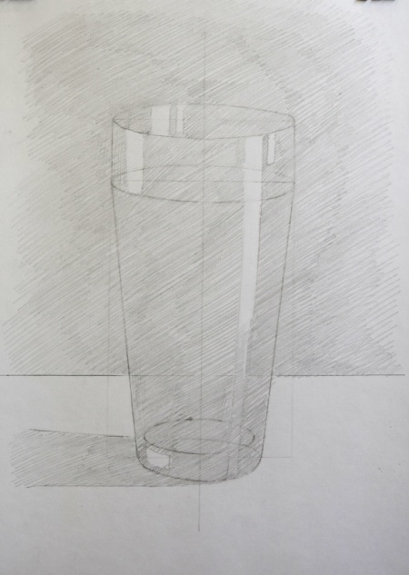

Приложение 9

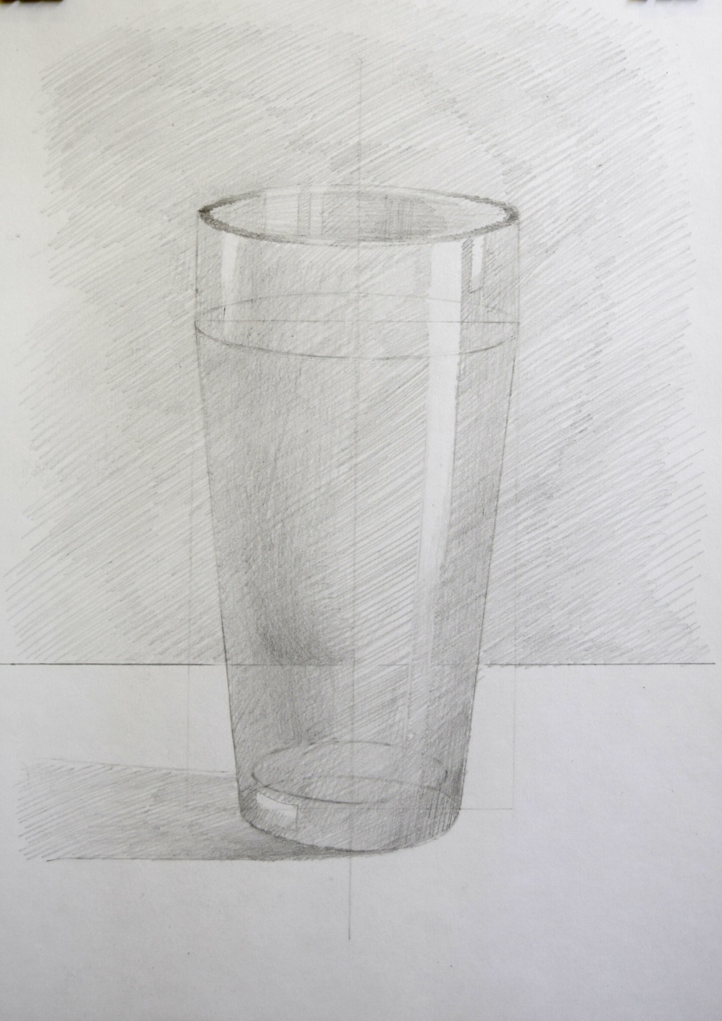

Приложение 10

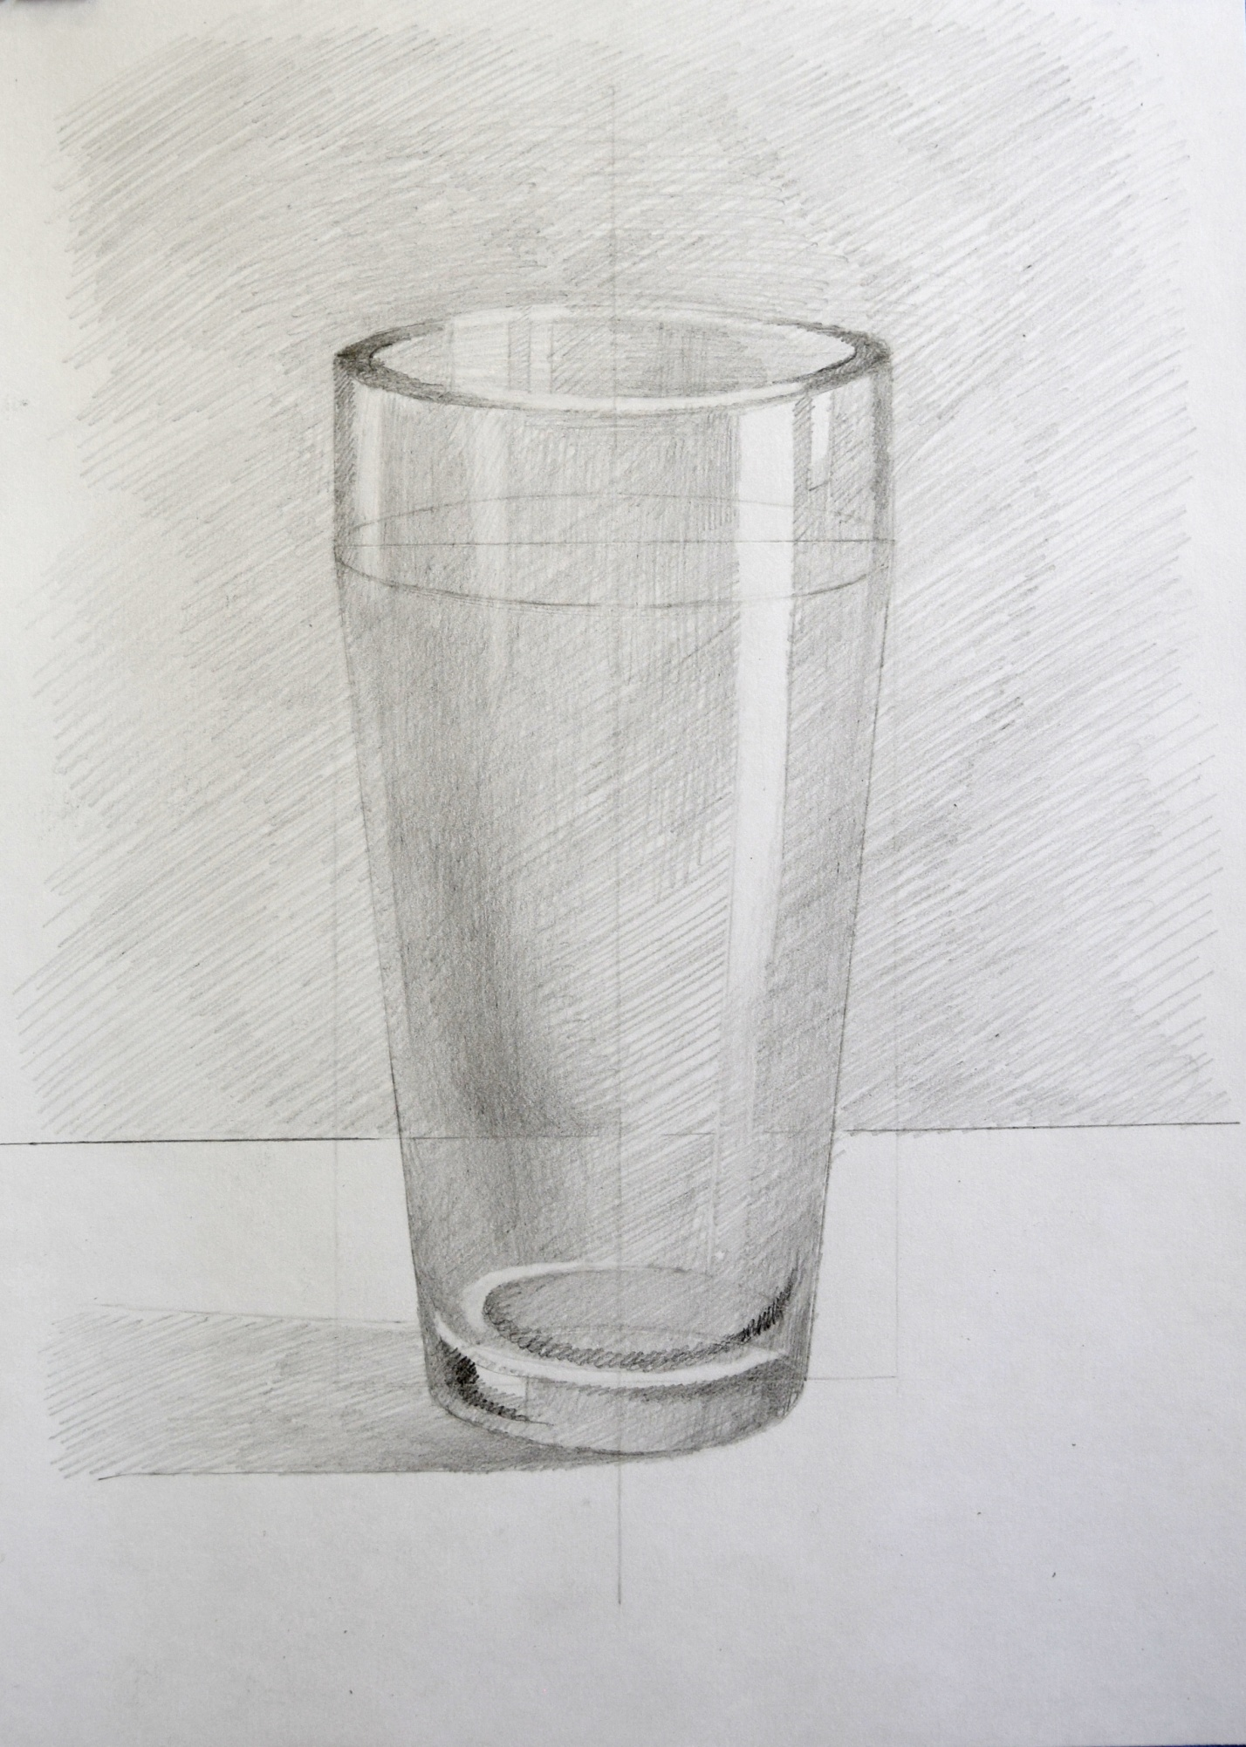

Приложение 11

